附件1

2021年第四届全国农业行业职业技能大赛
广东省农机驾驶员初赛选手推荐表

上报单位：（盖章） 填报人： 联系方式：
名称 | 姓名 | 性别 | 单位名称 | 职务或职称 | 身份证号码 | 手机号码 | 是否有准驾  资格 | 比赛服装尺寸
领队
选手1
选手2
..

附件2

2021年第四届全国农业行业职业技能大赛
农机驾驶员技能竞赛内容
（参考）

农机驾驶员职业竞赛项目的理论知识考试内容和操作技能考核内容、命题规则、评分要点如下。
一、理论知识考试
（一）理论知识考试范围
农机驾驶员理论知识考试范围以《国家职业标准 拖拉机驾驶员》《国家职业标准 联合收割机驾驶员》和农业行业标准《农业机械操作工》高级工应掌握的知识为主，兼顾有关新知识和新技术。
竞赛项目的理论知识考试题目由职业技能鉴定国家题库农业分库生成。
（二）理论知识复习参考资料
1.《拖拉机驾驶员》《联合收割机驾驶员》培训教材。
2.竞赛使用的农机产品使用说明书等。
3.理论知识考试试题库（链接：农机学习平台APP或网站http://njpx.njztc.com/）。
二、操作技能考核
农机驾驶员操作技能考核分别设置联合收割机技术维护项目、联合收割机场地驾驶项目和拖拉机场地驾驶项目等，三个项目配分比例分别占操作技能考核总成绩的 40%、30%和30%。
（一）操作技能考核要点
项目一：联合收割机技术维护及常见故障诊断排除
1.竞赛时间
联合收割机技术维护及常见故障诊断排除项目考核时间45 分钟，时间到即停止操作，未完成的内容不得分。
2.竞赛内容
竞赛用机型：沃得牌 4LZ-6.0EKQ 型全喂入履带式谷物联合收割机
竞赛内容：技术维护及故障诊断与排除
3.竞赛要求
本项考核技术要求应满足相应产品使用说明书及维修技术手册要求。
项目二：联合收割机场地驾驶
1.竞赛时间
联合收割机场地驾驶项目考核时间为 15 分钟，时间到即停止操作，未完成的内容不得分。
2.竞赛内容
竞赛用机型：沃得牌 4LZ-6.0EKQ 型全喂入履带式谷物联合收割机
驾驶员由起点出库按图示路线，经机耕道进入模拟田块作业区域。田块作业区域分为内外两圈，外圈为模拟开田边割道，内圈为模拟梭形双向收割道（内圈模拟完成单边收割后，出作业区域按要求绕中心标杆梨形弯调头），作业区域宽幅为收割机分禾器内侧（割刀处）宽度。模拟作业完成后，左转进机耕道，倒车入库至终点位置，停车熄火，完成比赛。
3.行驶路线
见图 1。
4.竞赛要求
（1）驾驶操作规范，按规定路线、顺序行驶，收割机行驶中不压线、不撞杆、不停车、不熄火等。
（2）竞赛过程中，应全程坐在座位上，站立驾驶按零分计算。
（3）收割机起步前，应升起割台、拨禾轮，模拟作业中，前进时放下割台，倒车时必须升起割台。进出作业区域模拟作业时，割道两侧边线应控制在分禾器内侧（割刀处）以内，并按农机作业要求和道边指示，升降割台，经 A1-D2 钩取挂圈（其中 A1/A2/B2/B4/C2/C4/为左侧分禾器，其余为右侧分禾器钩取）。
（4）收割机在图中右下角经机耕道进入作业区域时，应控制左侧分禾器前端内侧（割刀处）经 A1 点（钩取挂圈）斜开割道至左侧分禾器前端内侧（割刀处）与 A2 点重合，一次倒车回机耕道后，沿右边作业区进行开割道作业，经 A3/A4 点（钩取挂圈），直至右侧分禾器前端内侧（割刀处）与 B1 重合。右上、左上角作业时，由 B1/C1 位臵倒车 1.5倍机长至左侧分禾器前端内侧（割刀处）与 B2/C2 重合，然后斜开割道至右侧分禾器前端内侧（割刀处）与 B3/C3 重合，再倒车至原割道 2 倍机长处（即左侧分禾器前端内侧（割刀处）与 B4/C4 重合），继续斜开割道至右侧分禾器前端内侧（割刀处）与 B5/C5 重合，最后倒车至合适位臵，前进左拐继续开割道作业，经 B6/C6（钩取挂圈），过模拟田埂，经D1/D2 （钩取挂圈）。左侧开割道作业完成后，可以直接行驶进入机耕道转弯，前往内圈模拟梭形双向收割作业。驾驶操作过程中，收割机前后端不得超出作业区外侧 1.5m 处田埂线。
（5）驾驶操作过程中，只允许使用“低速”“1”挡行驶，模拟收割作业时必须大油门行驶。

图1：
收割机场地驾驶项目路线示意图
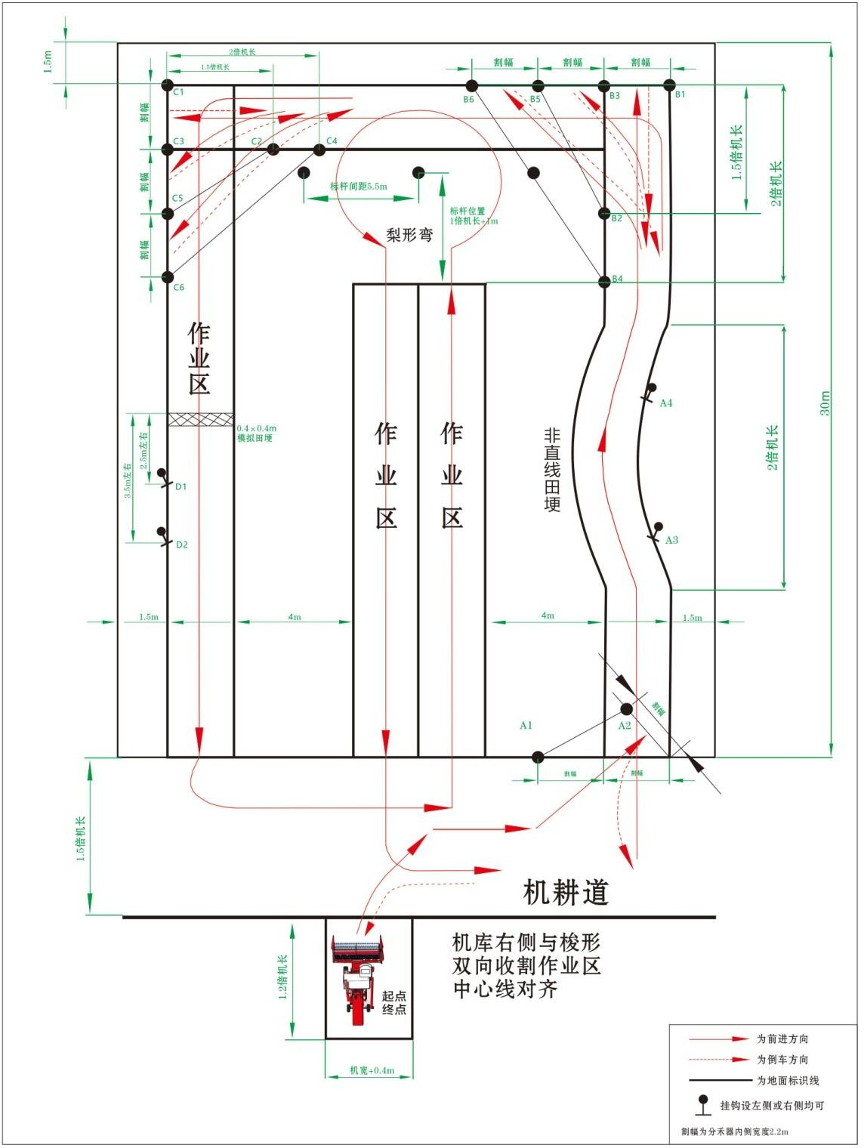
项目三：拖拉机场地驾驶
1.竞赛时间
拖拉机驾驶操作项目考核时间为 15 分钟，时间到即停止操作，未完成的内容不得分。
2.竞赛内容
竞赛用机型：沃得牌 WF1404-3 型轮式拖拉机(旱田型平花胎）
驾驶员按图示路线，由停机库倒车出库，一次倒车入甲库，二进二退移库至乙库，停车熄火，下车完成挂接农具（悬挂犁，犁铧拆去，改装套钩），挂接好农具后提升至“运输”状态，按图示路线左转出库。进行田间道路模拟驾驶，通过窄桥、进入作业区域地头，模拟耕地作业（钩取挂圈）。完成作业后，出作业区，过急弯（直角转弯），驶入圆饼路，通过障碍后，行驶至指定地点 A 停车。倒车入乙库，拆卸农具，完成后右转出库驶回停车库（初始位置）。
3.行驶路线
见图 2。
4.竞赛要求
（1）驾驶操作规范，按规定路线、顺序行驶，拖拉机机组行驶中不压线、不撞杆、不停车、不熄火、挂接顺畅等；
（2）拖拉机在挂接和拆卸农具时，必须停车熄火、驻车制动；
（3）拖拉机机组模拟作业前，应对准好作业目标杆后，按农机作业要求，起落农具进行作业（对准目标杆时允许倒车一次）；
（4）驾驶过程，只允许使用“低速”“1”挡或“2”挡行驶，可以加油门。

图 2：
拖拉机场地驾驶项目路线示意图
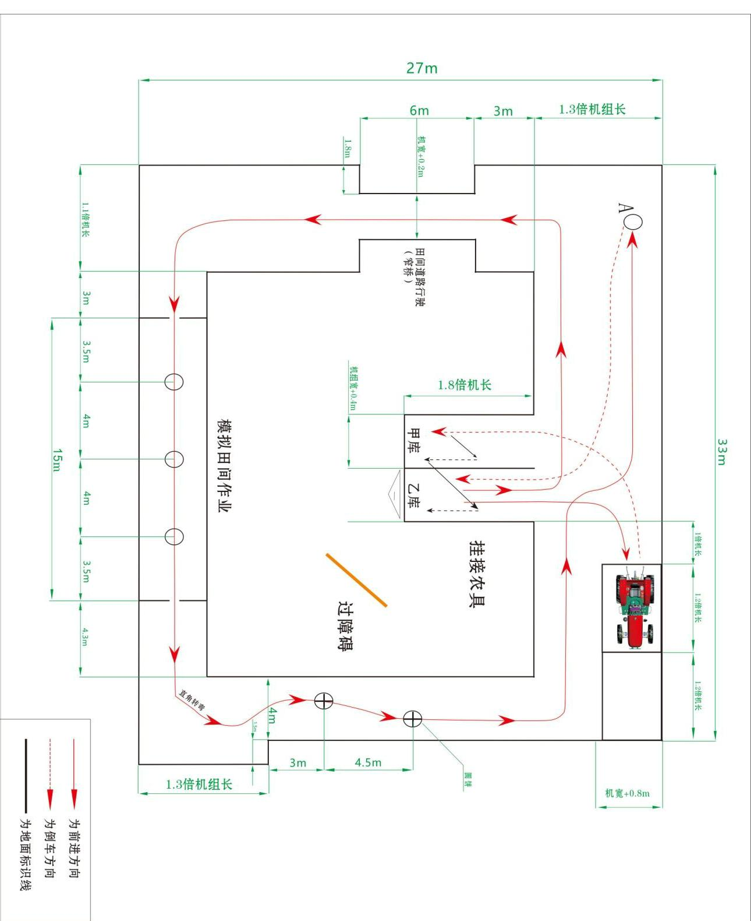

（二）操作技能考核评分标准和细则
技能考核评分采取观察操作过程和复测操作结果相结合的方式进行打分。评分标准从遵守操作规程、满足技术标准、安全文明生产、作业前准备、工量具选择使用、现场清理、驾驶操作规范性、模拟作业完成准确性等方面制定，具体评分细则由农机赛项组委会组织制定，内容例如：工、量具及零件掉地每次扣 0.5分；选用工具不正确，每扣1分；工具使用不正确，每扣1分；测量和调整数据不正确，每扣1分；违反安全操作规程，每次至少扣2分等。评分裁判需在现场完成选手操作技能考核项目的打分，并记录扣分原因。选手未完成的内容不得分。
三、注意事项
（一）操作技能考核竞赛现场（工位处）会摆放竞赛所用农业机械的产品使用说明书，参赛选手需要时可供查阅。
（二）竞赛过程中，出现机具、设备、工量具故障等意外因素，参赛选手应举手向裁判示意，由技术服务人员确认原因后，裁判做出相应处理决定。如果因机具、设备故障等导致参赛选手中断或终止竞赛，由裁判长视情况做出决定。
（三）参赛选手竞赛过程中若需休息、饮水等，一律计算在竞赛时间内。
（四）参赛选手严格遵守安全操作规程，文明操作，因参赛选手操作失误，导致安全事故发生，必须立即终止竞赛，情况严重者取消竞赛资格。
（五）参赛选手扰乱赛场秩序，干扰裁判工作，竞赛组委会视情节适当扣分，情况严重者取消竞赛资格。

